NOM: | DATA:
PINTA L’ANIMAL QUE TENEN ÈRIC I XAVI, REPASA LES LLETRES I AMB AJUDA ESCRIU EL NOM
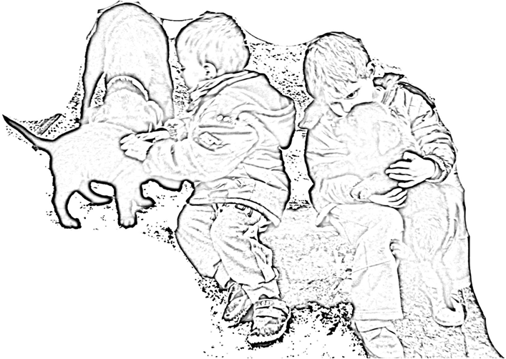
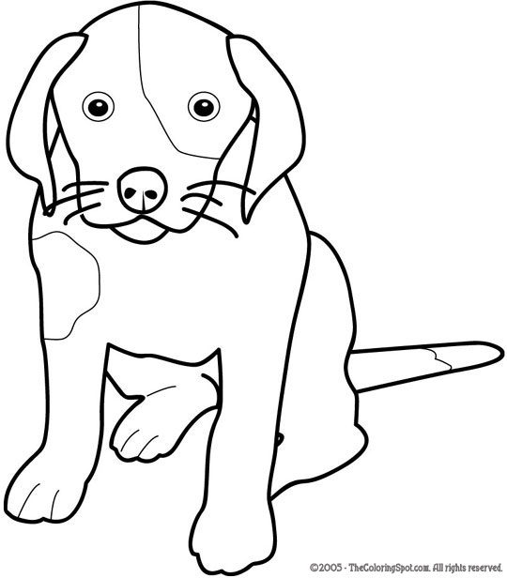


GOS GOS

